Guía de aprendizaje

OA (adaptado): Demostrar que comprenden la multiplicación de manera progresiva.

Nombre Estudiante |  | Curso: 4 año A
Nombre Estudiante |  | Fecha: Semana 19 (10/08 – 14/08)


Hola niños y niñas:
Esta semana seguiremos trabajando las MULTIPLICACIONES, pero esta vez serán de dos dígitos. Fíjate en el ejemplo antes de empezar con las actividades.
¡A comenzar!

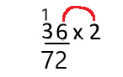
Pasos:
- 6 x 2 = 12 (reservo 1)
- Reserva la anoto sobre el 3.
- 2 x 3 = 6 (más la reserva = 7)

- Realiza las siguientes multiplicaciones.

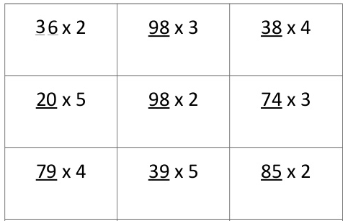

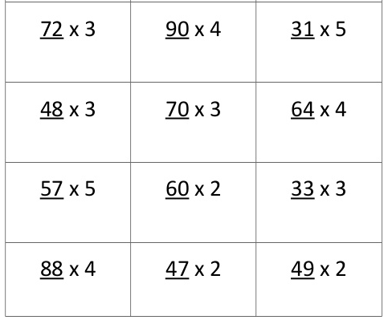

¡Trabajo terminado!


